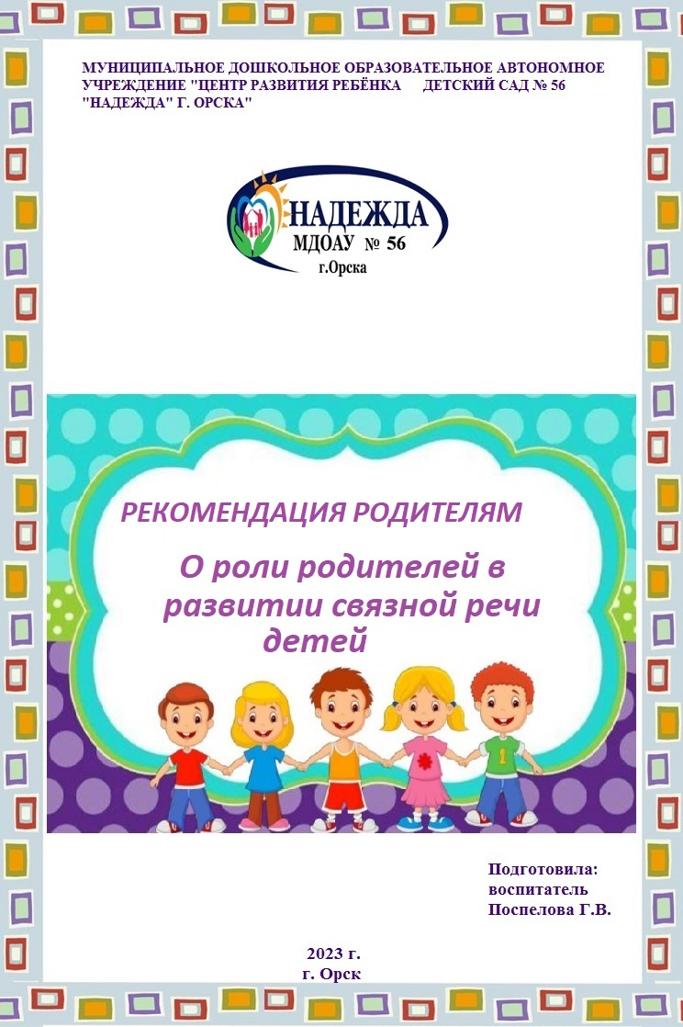

Речь, не является врожденной функцией человека. Она возникает при наличии определенных биологических предпосылок, прежде всего при условии нормального созревания центральной нервной системы. Однако речь является важнейшей социальной функцией, поэтому для ее развития одних предпосылок недостаточно. Она возникает только при общении ребенка со взрослыми.
Формирование связной речи – актуальная задача т. к многие дети не способны сами освоить этот, не легкий процесс. Вовремя сформированные навыки связного высказывания – это залог высокой успеваемости в школе, а значит положительных эмоций и удовольствия от обучения.
Для начала разберемся, что же такое «связная речь».
Основная функция связной речи - коммуникативная. Она осуществляется в двух основных формах диалоге и монологе. Обе формы, объединяет единая природа происхождения: потребность общаться друг с другом.
Наверняка, вы замечали, что от ребенка очень сложно добиться связного рассказа, например, что он делал или видел в садике, парке и т. п. Это неспроста. Необходима работа над повышением речевой активности.
Связная речь выполняет важнейшие социальные функции: помогает ребенку устанавливать связи с окружающими людьми, определяет и регулирует нормы поведения в обществе, что является решающим условием развития личности.
Так как же формировать связную речь? Лучше всего развивать речевые навыки в свободном общении с ребенком или в творческих играх. Вы прекрасно знаете, что в этом возрасте дети любят смотреть мультфильмы.
Предложите ребенку вспомнить недавно просмотренный мультик или расспросите ребенка про его любимый мультфильм, попросите его рассказать, про что он смотрел мультик, кем были главные герои и чем они занимались.
Можно петь знакомые песенки и заменять в них слова на другие. Ведь полет детской фантазии неограничен.
Заучивайте с ребенком интересные небольшие стишки. Пускай ребенок читает их с разной интонацией и силой голоса. Например : пускай этот стишок расскажет трусливый заяц или хитрая лисичка.
Не только спрашивайте, но и рассказывайте ему интересные истории из вашего детства, жизни.
Дети, родители которых сами творят, вовлекая в процесс всю семью : читают вслух, лепят, устраивают концерты, сочиняют сказки, поют хором, получают больше шансов для развития связной речи, полноценного общения.
Дети должны иметь возможность общаться не только со сверстниками, но с детьми старше и младше себя. Совместные игры, праздники, походы в гости, обмен подарками и сюрпризами – мероприятия которые помогут в этом.
Также необходимо предоставить детям своду выбора занятий, партнеров по деятельности и общению.
Научив ребенку ведению диалога, мы научим его общению, в котором между собеседниками возникает заинтересованность миром другого человека, обоюдное взаимодействие и доверие.
Большую роль для развития связной речи дошкольника является литература. Родителям с раннего детства необходимо прививать любовь к книге, чтобы он с интересом слушал, а в старшем возрасте читал, сопереживал героям, оценивал их поступки и действия.
Важно читать детям волшебные сказки с всевозможными превращениями, ребенок начинает жить жизнью героев, сопереживает с ними, воспитывает такие чувства как смелость, благородство, доброту, храбрость.
Чтение, рассказывание сказок, стихов, рассказов, должно стать семейной традицией ритуалом, которого ребенок очень ждет. Ребенка необходимо привлекать к обсуждению прочитанного, учить различать отрицательное и положительное, обсуждать поступки героев.
Речь сопровождает каждую деятельность ребенка. Она развивается сама по себе, если жизнь ребенка наполнена разнообразными и интересными делами, событиями, мероприятиями. Важно в дошкольном возрасте научить ребенка общаться, ведь не зря говорят «Общаться – в счастье купаться».

